* ОПИСАНИЕ
* Мощность обогрева 22 кВт.
* Вставка туннельного типа для двухстороннего или островного дома.
* Картридж с увеличенной глубокой прямоугольной камерой сгорания, обеспечивающей возможность больших нагрузок.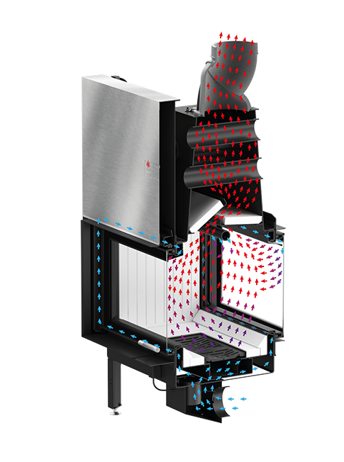
* Откидная чугунная решетка для удобства очистки очага.
* Новый тип гильотины с сервисным доступом.
* Стандартно два термостойких декоративных окна DECOR (рабочая температура до 800 градусов).
* Возможность заказа специальных маскирующих рамок (сталь с порошковым покрытием под цвет картриджа).
* Стальная дверь из специального профиля, гарантирующего жесткость и стойкость к высоким температурам.
* Система чистого лобового стекла: двухсторонние дефлекторы с воздушными завесами.
* Элементы картриджа изготавливаются на современных станках с ЧПУ (Laser 2D, 3D, листогибочные прессы).
* Вкладыш из котельной стали марки P265GH согласно EN 10028-2.
* Соответствует стандартам BImSchV II и ECODESIGN.  
  В соответствии с требованиями Директивы по экодизайну в странах-членах ЕС: «Этот продукт не может использоваться в качестве основного источника тепла».

| особенности | |
| --- | --- |
| ОСОБЕННОСТИ | |
| Энергетический класс | А |
| Экодизайн | + |
| BlmSchV II | + |
| Номинальная мощность (кВт) | 22 |
| Диапазон тепловой нагрузки (кВт) | 11-28,5 |
| Термический КПД (%) | 76,5 |
| Выбросы пыли [г / м³] | 0,036 |
| Возможность установки каминных топок с теплоаккумулирующим кожухом. | Нет |
| Выбросы CO при 13% O2 ​​(г / м³) | 0,431 |
| Вес (кг) | 421 |
| Диаметр дымохода (мм) | 200 |
| Диаметр воздухозаборника (мм) | 125 |
| Размеры стекла (мм) | 1200 х 430 |
| Мин. активное поле выходных отверстий (см²) | 1540-1760 |
| Мин. активное поле воздухозаборников (см²) | 880-1430 |